SK 네트웍스 Family AI 30기 : 3팀
머신러닝 / 딥러닝 학습 결과서
F2 Field Proposal Review Risk Model - 강사 피드백 반영 v2

항목 | 내용
산출물 단계 | 데이터 전처리
제출 일자 | 2026. 08. 26.
깃허브 경로 | https://github.com/SKNETWORKS-FAMILY-AICAMP/SKN30-FINAL-3Team
작성 팀원 | 3팀 전체
기능명 | Field Proposal Review Risk Model

제출 범위 기존 프로젝트의 합성 상담 시나리오에서 규칙 기반 대리 라벨을 파생한 소규모 ML PoC이다. 실제 사용자 데이터나 실서비스 성능을 의미하지 않는다.

1. 개요

1.1 실험 목적
F2의 sLLM이 만든 장부 필드 제안에 대해 데이터 생성·전처리·분류 Pipeline을 재현할 수 있는지 확인하였다. 현재 needs_review는 실제 사용자 행동이 아니라 입력 Feature로 만든 대리 Target이므로, 현 단계의 평가 질문은 ‘규칙으로 정의한 위험도를 단순 모델이 재현할 수 있는가’이다. 실제 사용자의 수정·거절 행동 예측은 독립 라벨을 확보한 후 수행할 차기 실험으로 분리한다.
구분 | 정의
Task | Binary Classification
Target 0 | LOW_RISK - field_type별 proxy risk score 하위 8건
Target 1 | NEEDS_REVIEW - field_type별 proxy risk score 상위 7건
Positive class | needs_review=1
PoC 선정 순서 | Test Recall → Test F1 → |Train-Test Accuracy 차이| → 단순성

중요 해석 Target 생성에 사용한 confidence·충돌·부정·언급 수·파싱 성공 여부를 다시 모델 입력으로 사용하였다. 따라서 현재 지표는 사용자 행동 예측력이 아니라 대리 라벨 생성 규칙의 재현 정도를 보여준다.

1.2 작업 범위
• 합성 상담 원천의 중복 제거와 150건 필드 제안 데이터 파생
• 간단한 EDA와 80:20 층화 분할
• Dummy, Logistic Regression, Random Forest 비교
• 혼동행렬·Feature Importance·모델 비교 결과 생성
• 선정 Pipeline 전체 joblib 저장과 재로드 추론 확인
딥러닝·Transformer·XGBoost·SHAP·외부 API·서비스 연동은 이번 범위에서 제외하였다.

2. 데이터와 전처리

2.1 원천 데이터
세 원천 파일에는 총 1,250행이 있으며, 파일 간 완전 중복 50건을 제거한 뒤 1,200개의 고유 합성 상담을 후보 풀로 사용하였다.
원천 파일 | 원본 행 | 중복 제거 후 | 라벨 분포
f2_sllm_.jsonl | 1000 | 1000 | 공동중개 250, 단순문의 250, 매도의뢰 250, 매수문의 250
f2_sllm_data_small.jsonl | 200 | 200 | 공동중개 50, 단순문의 50, 매도의뢰 50, 매수문의 50
f2_sell_request_scenarios.privacy_safe.v0.2.jsonl | 50 | 0 | 매도의뢰 50

50건을 제거한 이유 50행 파일 f2_sell_request_scenarios.privacy_safe.v0.2.jsonl 전체가 200행 파일 f2_sllm_data_small.jsonl의 매도의뢰 50행과 완전히 같다. 50건 모두 scenario_id, source_group_id, transcript SHA-256과 전체 JSON 내용이 각각 일치해 별도 관측치가 아니므로 첫 출현만 남겼다.

이 처리는 이상치나 내용 오류를 이유로 행을 버린 것이 아니다. 동일 상담이 후보 선택에서 두 번 가중되거나 Train/Test 양쪽에 나뉘는 중복 누수를 막기 위한 파일 간 중복 제거이며, 50행의 정보는 먼저 읽은 200행 파일에 그대로 보존되어 있다. 결과적으로 원천 1,250행은 고유 상담 1,200건으로 정리되었다. 현재 생성기는 세 키 중 하나만 겹쳐도 뒤 행을 제외하므로, 향후 일부 키만 충돌하고 내용이 다른 경우에는 자동 제거하지 않고 충돌 목록으로 격리해 확인하도록 개선한다.
모든 원천 레코드는 contains_real_personal_data=false로 표시된 합성 문장이다. 다만 사람 검수된 운영 데이터가 아니므로 실제 상담 분포를 대표한다고 가정하지 않았다.

2.2 필드 제안 단위 데이터 생성
1. 상담 문장에서 금액·거래유형·동·호·평형·날짜·명도 관련 후보 근거를 정규식과 키워드로 탐지한다.
2. 각 field_type마다 서로 다른 상담 15건을 선택하고 같은 원천 그룹과 같은 transcript hash를 중복 사용하지 않는다.
3. 근거 길이, 후보 수, 충돌·부정 여부, 파싱 성공 여부와 모사 confidence를 산출한다.
4. proxy risk score를 계산하고 field_type별 상위 7건을 NEEDS_REVIEW로 지정하여 총 70건의 positive class를 구성한다.
proxy risk score = 2×(1-confidence) + 1.5×has_conflict + 1.2×has_negation + 0.35×(mention_count-1) + 1.4×(1-parse_success) + 0.75×no_fill_context + N(0, 0.35)
Feature | 형식 | 정의
field_type | 범주형 | 10개 장부 필드 유형
confidence | 0~1 실수 | 파싱·충돌·부정·후보 수와 seed 42로 모사한 신뢰도
evidence_length | 5~80 정수 | 근거 문장 길이
mention_count | 1~4 정수 | 해당 필드 후보 언급 수
has_conflict | 0/1 | 복수 값 또는 정정·변경·대조 표현 존재
has_negation | 0/1 | 부정·거부·보류 표현 존재
parse_success | 0/1 | 필드별 정규화기가 구체 값을 생성했는지
needs_review | 0/1 | 규칙 기반 대리 Target

2.3 Target 생성 변수와 Feature 중첩
구분 | 현재 설계 | 영향
직접 중첩 | confidence, mention_count, has_conflict, has_negation, parse_success | 7개 모델 입력 중 5개가 Target 점수식에 직접 사용됨
간접 중첩 | confidence 자체도 parse_success·conflict·negation·mention_count로 생성 | 같은 신호가 confidence와 점수식에 반복 반영됨
층화 규칙 | field_type별 점수 상위 7건을 class 1로 지정 | field_type도 라벨 배정 과정에 관여함
직접 미사용 | evidence_length | 점수식에는 없지만 합성 원천에서 다른 신호와 연관될 수 있음

원천 그룹과 transcript의 Train/Test 교차가 0건이라는 검사는 행 중복 누수는 막지만, 위와 같은 Target 정의의 순환성은 해소하지 못한다. 이는 미래 정보가 입력에 섞인 전형적인 시점 누수라기보다 ‘라벨 생성 규칙과 입력 변수의 중첩’이며, 모델이 독립적인 정답 대신 알려진 규칙을 근사하도록 만든다.
현재 성능이 의미하는 범위 Accuracy 0.8000은 실제 사용자의 검토 행동을 맞힌 비율이 아니다. 규칙 기반 합성 Target을 고정된 30건 Test Set에서 재현한 비율이며, Pipeline 동작 확인용 기준선으로만 사용한다.

2.4 데이터 품질과 분포
검사 항목 | 결과
전체 행 | 150
필드별 행 | 10개 field_type 각각 15건
LOW_RISK | 80
NEEDS_REVIEW | 70
Positive 비율 | 46.7%
결측치 | 0
원천 그룹/문장 중복 | 선택 데이터 0건

재현성 random_state=42를 고정하고 데이터·생성기·원천 파일 SHA-256을 함께 기록하였다.

3. 실험 설계

3.1 전처리와 분할
needs_review 기준 층화 분할을 사용해 Train 120건, Test 30건으로 나누고 Test에 10개 field_type이 모두 포함되는지 별도 검증하였다. 같은 source_group_id와 transcript hash의 Train/Test 교차는 모두 0건이다.
구분 | 처리
field_type | OneHotEncoder(handle_unknown='ignore')
Logistic 숫자 Feature | SimpleImputer(median) + StandardScaler
Random Forest 숫자 Feature | SimpleImputer(median), 원 스케일 유지
분할 | Train 80% / Test 20%, random_state=42

3.2 모델 후보
모델 | 주요 설정 | 역할
Dummy | most_frequent | 다수 클래스 기준선
Logistic Regression | max_iter=1000, random_state=42 | 단순하고 영향 방향을 설명하기 쉬운 선형 분류
Random Forest | n_estimators=200, max_depth=6, random_state=42 | 비선형 상호작용 비교 후보

3.3 평가 지표
지표 | 해석 | 사용 목적
Accuracy | 전체 예측 중 정답 비율 | 전반적 성능 확인
Precision | 검토 필요 예측 중 실제 대리 positive 비율 | 불필요 검토 부담 확인
Recall | 대리 검토 필요 항목 중 탐지 비율 | 위험 항목 누락 최소화, 1순위
F1 | Precision과 Recall의 조화 평균 | 균형 성능, 2순위

4. 실험 결과

4.1 모델 비교
Model | Train Acc. | Test Acc. | Precision | Recall | F1
Dummy | 0.5333 | 0.5333 | 0.0000 | 0.0000 | 0.0000
Logistic Regression | 0.7917 | 0.8000 | 0.9000 | 0.6429 | 0.7500
Random Forest | 0.9750 | 0.8000 | 0.9000 | 0.6429 | 0.7500

모든 수치는 고정된 30건 합성 Test Set에서 실제 실행한 결과이며, 일반화된 실서비스 성능이 아니다.
정확도 해석 Random Forest가 더 높은 값은 Train Accuracy(0.9750 대 0.7917)이다. Test Accuracy는 두 모델 모두 0.8000이고 Precision 0.9000, Recall 0.6429, F1 0.7500, 혼동행렬(TN 15·FP 1·FN 5·TP 9)도 동일하다. 높은 학습 정확도만으로 일반화 성능이 더 좋다고 판단하지 않았다.

4.2 혼동행렬
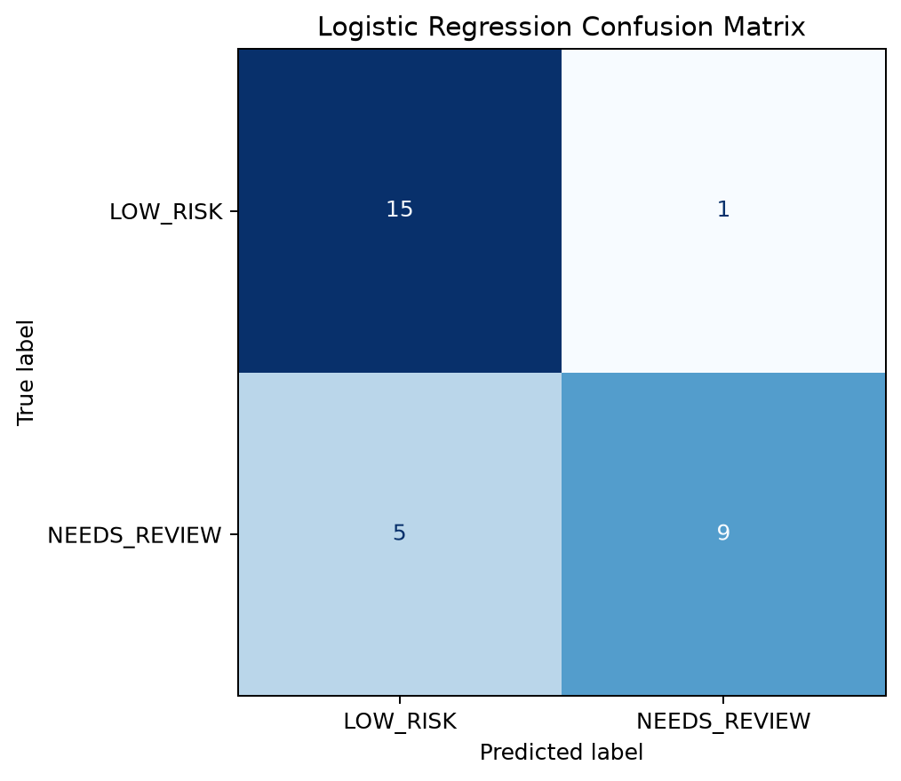
그림 1. Logistic Regression confusion matrix
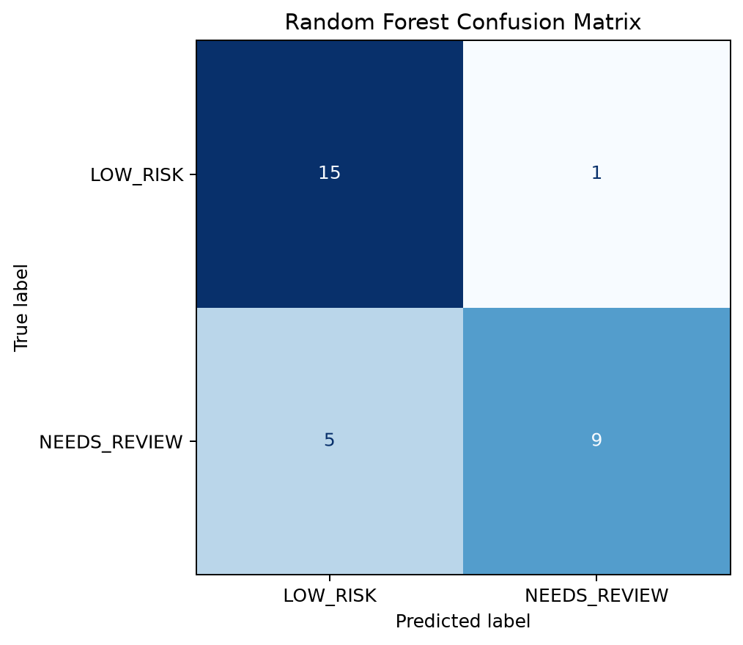
그림 2. Random Forest confusion matrix

4.3 Random Forest Feature Importance
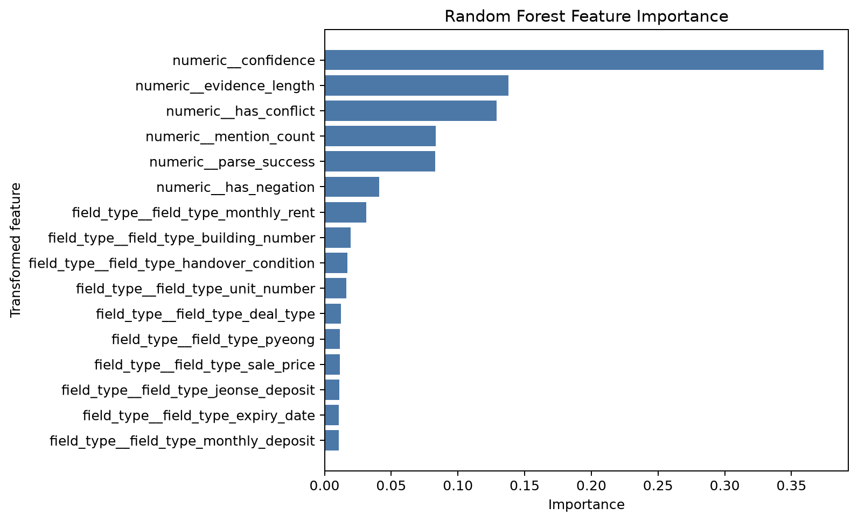
그림 3. 변환된 Feature 기준 Random Forest 중요도
상위 Feature | Importance
numeric__confidence | 0.3740
numeric__evidence_length | 0.1377
numeric__has_conflict | 0.1290
numeric__mention_count | 0.0834
numeric__parse_success | 0.0829
numeric__has_negation | 0.0408
field_type__field_type_monthly_rent | 0.0312
field_type__field_type_building_number | 0.0197

Feature Importance는 이 규칙 기반 합성 데이터 안에서의 분할 기여도이며 인과관계나 실제 업무 중요도를 의미하지 않는다. Target 점수식에 직접 사용된 다섯 입력(confidence·has_conflict·mention_count·parse_success·has_negation)의 중요도 합이 약 0.7100이므로, 중요도 순위 역시 사용자 행동의 원인이 아니라 규칙 재현 구조를 주로 반영한다.

5. PoC 기준 모델 선정(임시)
PoC 기준 모델 Logistic Regression

사전에 정한 우선순위는 Test Recall, Test F1, |Train-Test Accuracy 차이|, 모델 단순성 순이다. 두 후보의 Test Recall과 F1뿐 아니라 Test Accuracy와 혼동행렬까지 같았으므로, 학습 정확도가 아니라 일반화 차이와 단순성을 다음 판단 근거로 사용하였다.
판단 항목 | Logistic Regression | Random Forest | 판단
Test Accuracy | 0.8000 | 0.8000 | 동일
Test Recall | 0.6429 | 0.6429 | 동일
Test F1 | 0.7500 | 0.7500 | 동일
Train Accuracy | 0.7917 | 0.9750 | RF가 높음
|Train-Test Acc. 차이| | 0.0083 | 0.1750 | LR이 작음
구조 | 선형·단순·계수 확인 가능 | 비선형·상대적으로 복잡 | LR 우선

따라서 Logistic Regression은 현재 규칙 재현 PoC의 저장 artifact로 임시 선택하였다. Test 30건과 순환적 대리 Target만으로 Random Forest보다 실제 성능이 우수하다고 결론 내린 것은 아니며, 독립적인 사용자 라벨 데이터에서는 모델 선정부터 다시 수행한다.
선정 모델 Test 지표 | 값
Accuracy | 0.8000
Precision | 0.9000
Recall | 0.6429
F1 | 0.7500
|Train-Test Accuracy 차이| | 0.0083

선정된 전처리·모델 Pipeline 전체는 field_proposal_review_risk_model.joblib로 저장했으며 재로드 후 알려진 입력과 미지 field_type 입력 모두에서 0/1 예측을 확인하였다.

6. 한계 및 개선 방향

6.1 현재 결과의 한계
• 실제 사용자 데이터가 아닌 합성 상담 시나리오를 사용하였다.
• needs_review와 confidence가 실제 관측값이 아니며, Target 생성 변수와 모델 입력이 중첩된다.
• 데이터 150건, Test 30건으로 표본이 매우 작다.
• 실제 F2 sLLM 오류 및 사용자 검토 분포와 다를 수 있다.
• 현재 지표는 규칙 재현 성능이며 실제 사용자 행동 예측 또는 실서비스 성능이 아니다.
• 현재 모델은 제출용 PoC이며 F2 서비스의 자동 반영 판단에 사용할 수 없다.
• 딥러닝 모델은 이번 범위에서 학습하지 않았다.

6.2 차기 실험 계획(미실행)
1. F2 검토 화면에서 제안별 사용자 최종 행동을 수집한다. 변경 없이 승인한 항목은 0, 수정 또는 거절한 항목은 1로 두고, 검토 중단·미확인 항목은 unknown으로 분리해 학습에서 제외한다.
2. needs_review를 confidence·충돌·파싱 규칙으로 생성하지 않는다. 이 값들은 사용자 검토 전에 관측되는 후보 Feature로만 사용하며 Target과 독립시킨다.
3. 현재 proxy risk 수식을 명시적 Rule Baseline으로 구현하고, Logistic Regression·Random Forest 및 규칙 변수 제거 ablation을 같은 평가셋에서 비교한다.
4. 운영 사용자 라벨을 바로 확보할 수 없으면 규칙과 Feature 값을 보지 않은 복수 검수자가 독립 판정하고, 판정 불가와 불일치 해소 절차 및 평가자 일치도를 함께 기록한다.
5. 동일 사용자·원천 상담·파생 제안이 분할을 넘지 않도록 group split을 적용하고, 개발 비교에는 반복 group validation을, 최종 판정에는 시간 순서 Holdout을 사용해 변동 범위도 보고한다.
6. Accuracy만으로 선택하지 않고 needs_review Recall, Precision, F1, 혼동행렬과 사용자 검토 부담을 함께 보고 임계값을 결정한다.
v2 반영 범위 이번 v2는 기존 실험을 재해석하고 다음 검증 설계를 명시한 문서 개선본이다. 실제 사용자 라벨 수집·재학습·재평가는 아직 수행하지 않았다.

7. 주요 산출물
분류 | 파일
데이터 | ml/field_proposal_reliability/data/synthetic_field_proposals.csv
Notebook | ml/field_proposal_reliability/notebooks/field_proposal_review_risk_poc_output.ipynb
모델 | ml/field_proposal_reliability/artifacts/field_proposal_review_risk_model.joblib
메타데이터 | ml/field_proposal_reliability/artifacts/model_metadata.json
지표 | ml/field_proposal_reliability/reports/model_comparison.csv, metrics.json
요약 | ml/field_proposal_reliability/reports/experiment_summary.md

8. 변경 이력
변경일 | 변경자 | 변경내용 | 버전
2026. 08. 20 | 3팀 전체 | 합성 대리 라벨 기반 제출용 ML PoC 결과서 작성 | v1.0
2026. 08. 26 | 3팀 전체 | 중복 제거 근거, Target-Feature 중첩, 모델 선정 근거와 차기 실험 계획 보완 | v2.0

